Szűcs Attila DJA75O
3. Operációs rendszerek gyakorlat

- Hozza létre a következő jegyzék szerkezetet, majd listázza azt.
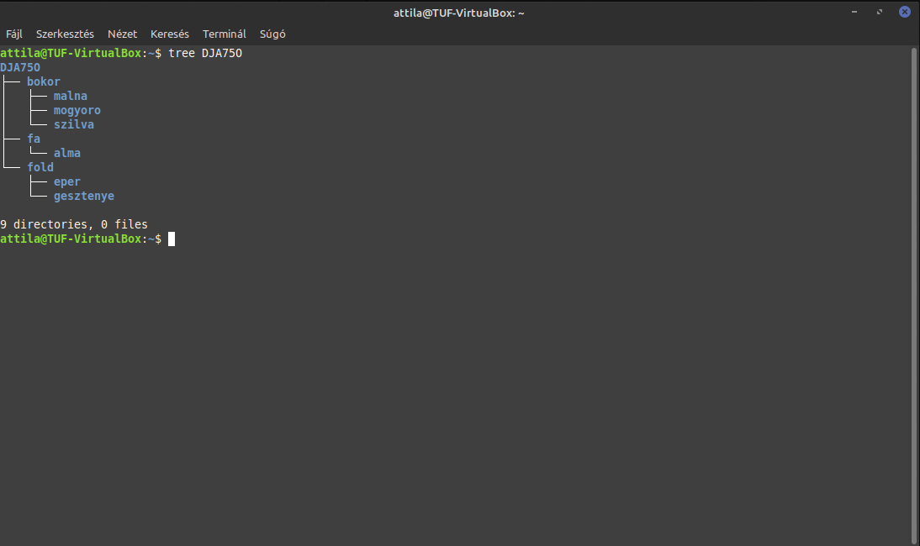
- Készítsen másolatot:
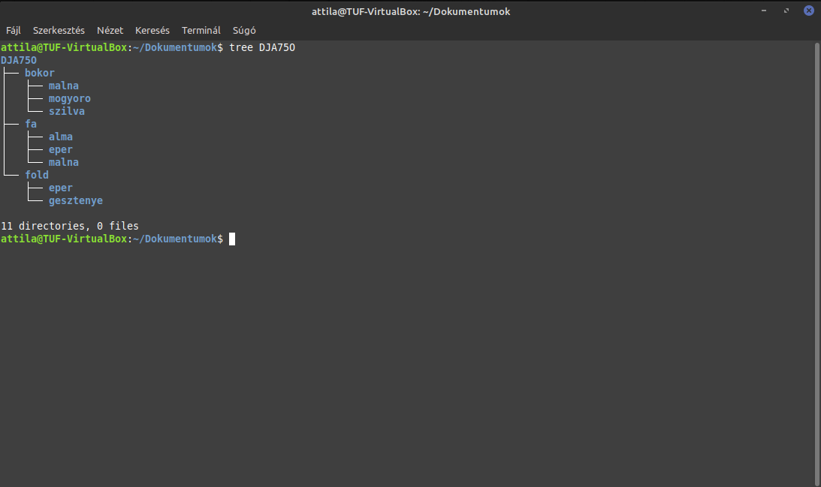
- Végezze el a következő áthelyezéseket:
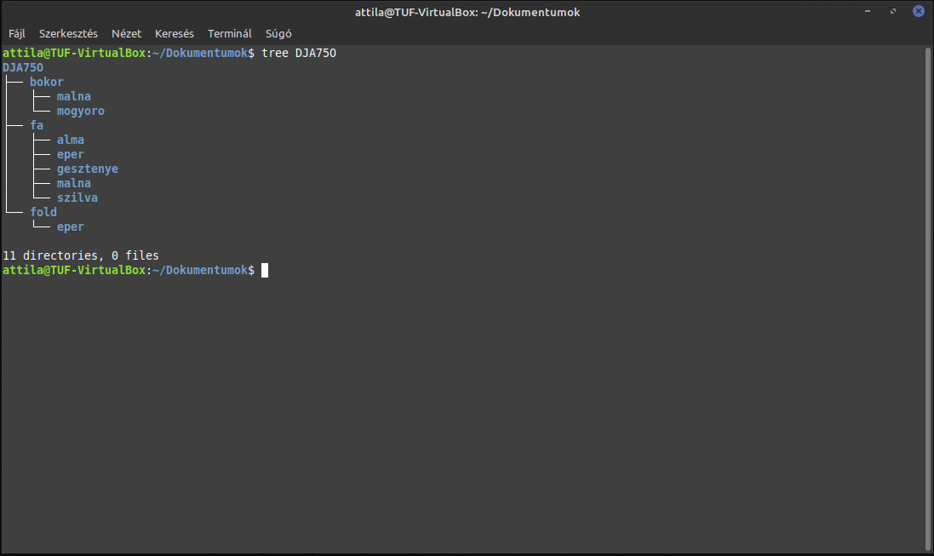
- Törölje a neptunkod/fold katalógust a teljes tartalmával. Hozza létre a következő szöveges
állományokat:
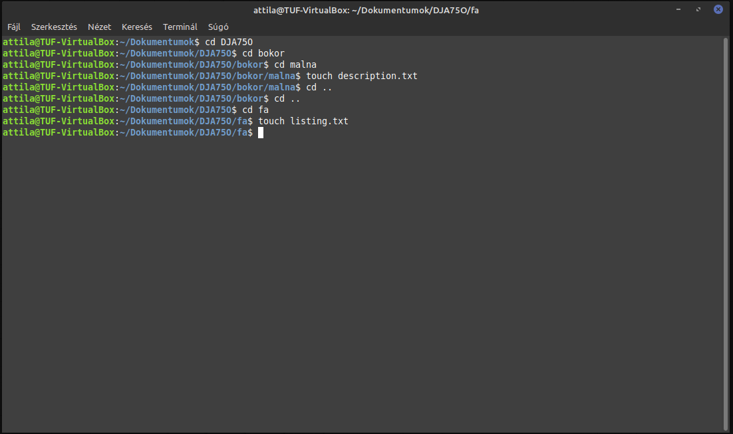
- A description szöveges állományba írjon 3 sort a málnáról.A listing szöveges állományba soroljon fel külön sorba 5 olyan gyümölcsöt, amelyek fán teremnek.
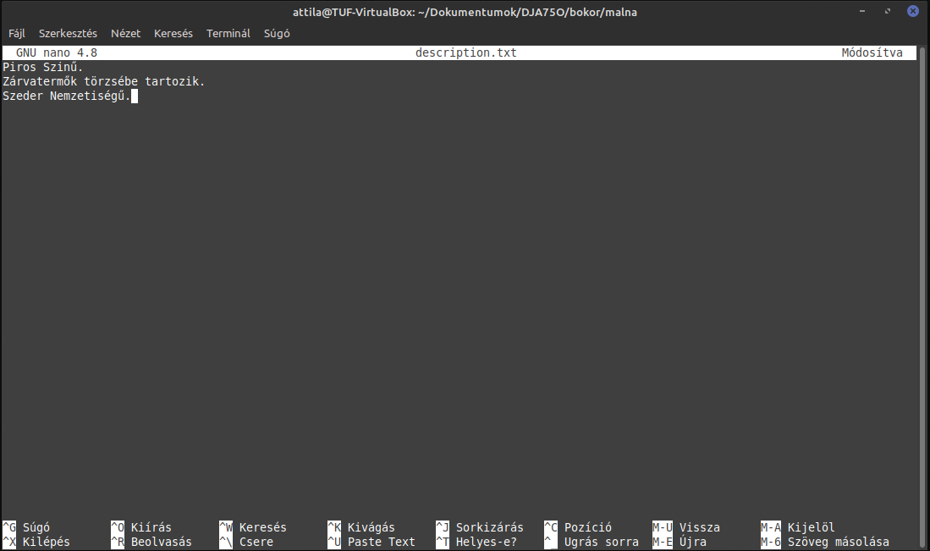
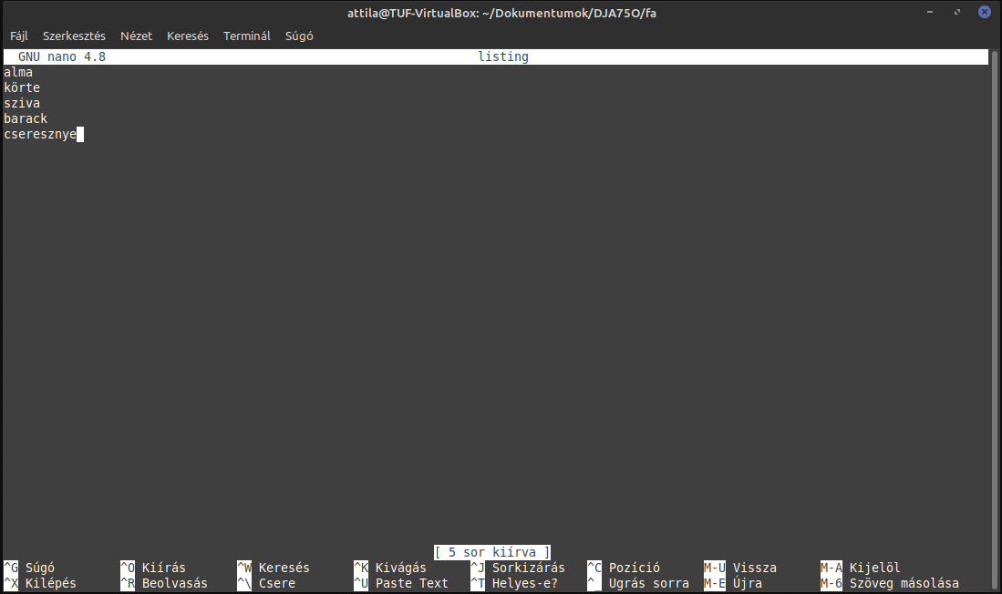
- Listázza a neptunkod katalógus tartalmát úgy, hogy megjelenjen az alkatalógusok tartalma is.
Ezután listázza az aktuális (munka)katalógus nevét.
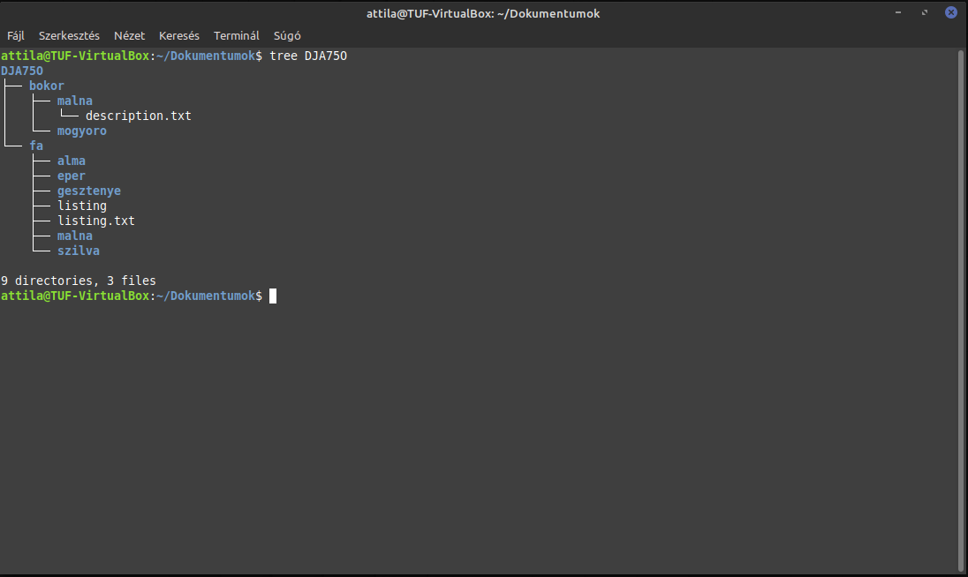
- Térjen vissza a saját home katalógusába és keresse meg az összes olyan file-t, amelyek nevének
második betűje e .
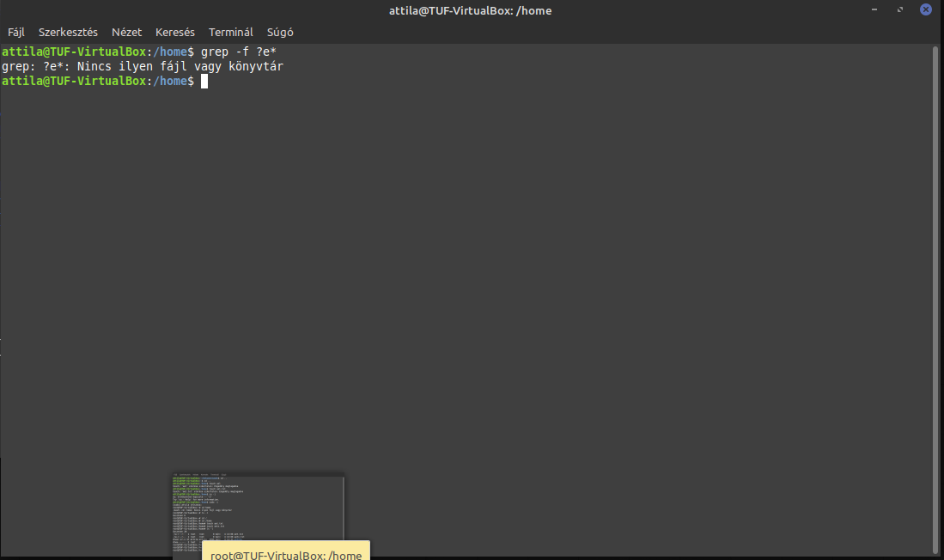
- Tegye mindenki számára olvashatóvá a listing file-t.
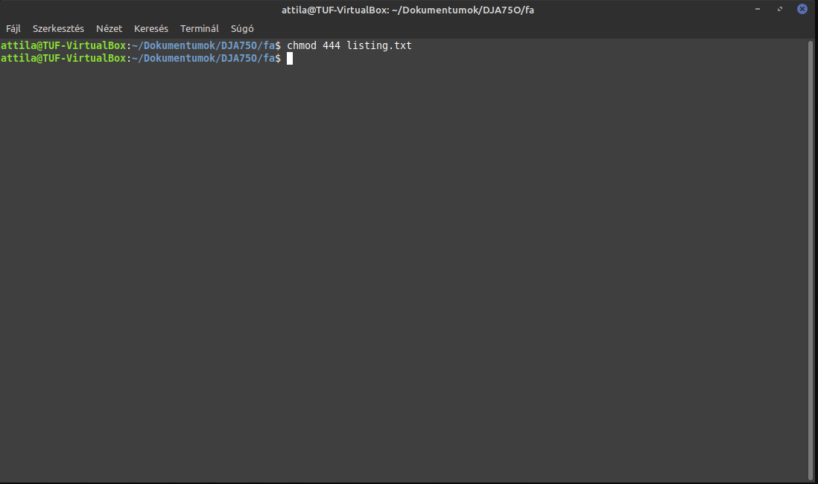
- Listázza ki, hogy mennyi helyet foglal a merevlemezen a neptunkod katalógus az alkatalógusaival
együtt. Az alkatalógusok méretei ne jelenjenek meg.
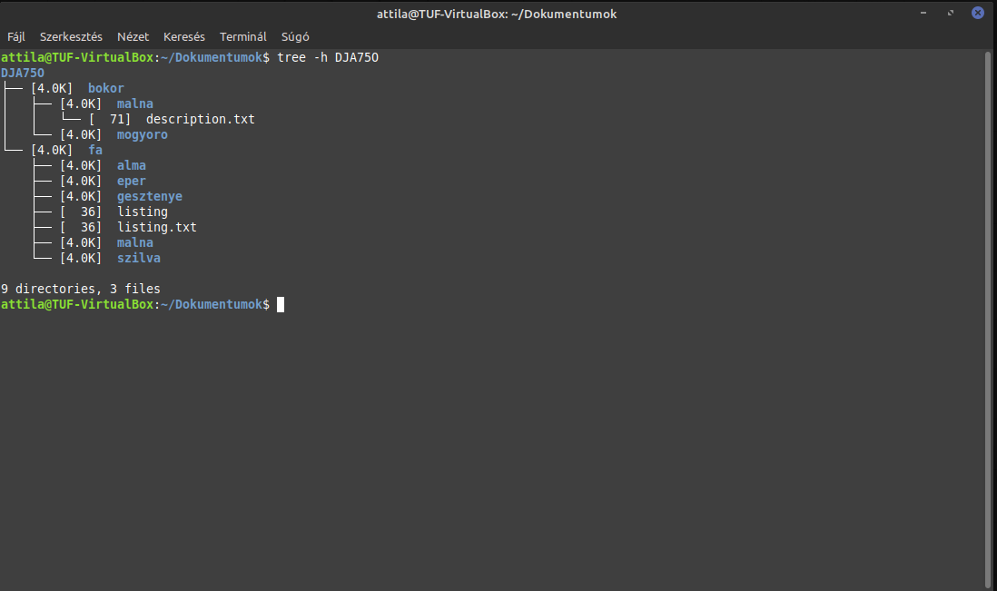
- Listázza ABC-szerint rendezve a listing file tartalmát.
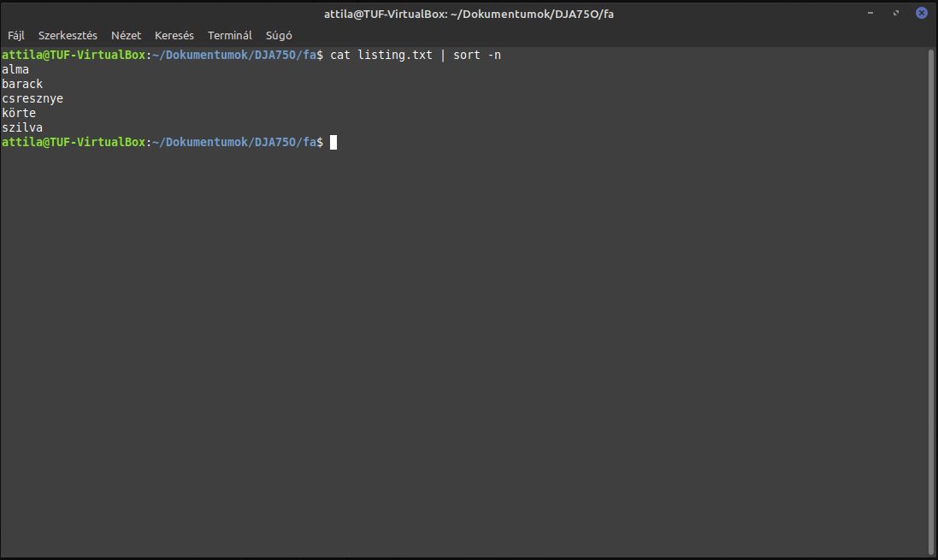
- Számoltassa meg a description file-ban szereplő szavakat.
